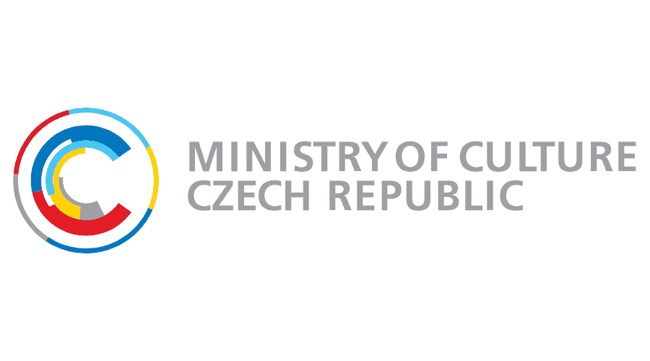 | 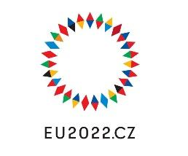 |  | 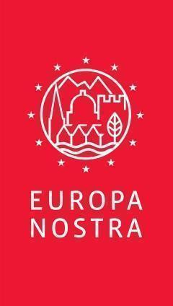
TISKOVÁ ZPRÁVA

Evropská komise a Europa Nostra vyhlašují
hlavní vítěze evropských cen za kulturní dědictví za rok 2022

Praha, 26.září 2022

Na prestižním slavnostním večeru v ikonické Státní opeře v Praze byli dnes oceněni vítězové Evropských cen za kulturní dědictví / Ceny Europa Nostra. Slavnostní předávání cen proběhlo za přítomnosti Mariyi Gabriel, eurokomisařky pro inovace, výzkum, kulturu, vzdělání a mládež, Martina Baxy, ministra kultury České republiky, který je zároveň úřadujícím předsedou Rady ministrů EU zodpovědných za kulturu, a Hermanna Parzingera, výkonného předsedy Europy Nostry. Na galavečeru se sešlo na 600 profesionálů, dobrovolníků, milovníků a příznivců kulturního dědictví z celé Evropy, a to včetně početné skupiny mladých lidí. Slavnostní večer byl vyvrcholením Evropského summitu kulturního dědictví, který se koná v Praze od 25.do 27.září jako součást českého předsednictví v Radě EU.

Během galavečera vyhlásili zástupci Evropské komise a Europy Nostry pět laureátů grand prix a ministr kultury ČR pak vítěze ceny veřejnosti. Tito vítězové byli vybráni z letošních 30 vynikajících projektů v oblasti kulturního dědictví z 18 evropských zemí.

Laureáty grand prix 2022 jsou:

SILKNOW, FRANCIE / NĚMECKO / ITÁLIE / POLSKO / SLOVINSKO / ŠPANĚLSKO
Grand Prix v kategorii Inovace
Tento projekt v rámci programu Horizon 2020 vytvořil rozsáhlý inteligentní počítačový systém, který ve srovnání s dosavadními metodami zdokonaluje pochopení a vědomosti o použití hedvábí v Evropě.

Symfonie, ŠPANĚLSKO
Grand Prix v kategorii Digitální transformace
Poskytnutím pohlcujícího audiovizuálního zážitku zvyšuje tento projekt pomocí nejmodernějších technologií povědomí a uznání dědictví klasické hudby u nových generací.

Řeky Sofie, BULHARSKO
Grand Prix v kategorii Sociální koheze a blahobyt
Pomocí prvků pop-up architektury a kulturních a vzdělávacích akcí učinila tato iniciativa z umělých řečišť v Sofii veřejně přístupné prostory, a to poprvé za 80 let. Projekt zviditelnil řeky Sofie a dopomohl k vytvoření sociálně soudržného prostředí ve městě.

Va' Sentiero, ITÁLIE
Grand Prix v kategorii Udržitelnost a opatření v oblasti klimatu
Tuto tříletou expedici podnikla skupina mladých nadšenců, kteří prošli a zdokumentovali celých 8 tisíc kilometrů Sentiero Italia, nejdelší dálkové chodecké trasy na světě. Zapojilo se na 3000 účastníků z 10 zemí a mnohé místní obce. Iniciativa je silným a inspirativním příkladem toho, jak podporovat pomalý a udržitelný kontakt s přírodním dědictvím a krajinou.

Costa Carras †, Atény, ŘECKO (posmrtně)
Grand Prix v kategorii Mezinárodní vztahy
Po vice než 50 let se Costa Carras neúnavně angažoval ve prospěch řeckého a evropského kulturního a přírodního dědictví, aby vytvořil udržitelnější, inkluzivnější a krásnější svět pro současné i budoucí generace. Byl vizionářským ochráncem přírody, významným historikem a vůdčím Evropanem, který spojoval a inspiroval lidi po celém světě.

Laureáti grand prix byli vybráni Výkonným výborem Europa Nostra na doporučení nezávislé poroty expertů a každý z nich obdrží peněžitou cenu 10 tisíc euro.

Cena veřejnosti byla přidělena iniciativě Světový den vyšyvanky, UKRAJINA. Jedná se o každoroční mezinárodní svátek, který pomáhá zachovat ikonickou ukrajinskou vyšívanou košili (vyšyvanka) jako důležitý prvek dědictví ukrajinského lidu. Tato působivá iniciativa získala největší počet hlasů v online hlasování, kterého se zúčastnilo na 11 tisíc občanů z celé Evropy. Letos poprvé obdrží vítěz ceny veřejnosti peněžitou cenu 10 tisíc euro.

Mariya Gabriel, eurokomisařka pro inovace, výzkum, kulturu, vzdělání a mládež poznamenala: „Cena EU za kulturní dědictví oceňuje jednotlivce a komunity za jejich mimořádný závazek chránit naše bohaté evropské dědictví. Právě díky jejich neúnavné práci se z něj budou moci radovat a inspirovat i další generace. Všichni ocenění vítězové představují nejvyšší kvalitu a jsem ráda, že jim mohu co nejvřeleji poblahopřát.“

Cecilia Bartoli, nedávno jmenovaná prezidentka Europy Nostry, ve své zdravici zdůraznila: “Každý z letošních vítězů cen nám přináší naději a inspiraci, abychom spojili hlasy a síly k budování lepší budoucnosti pro všechny. Jejich úspěchy jsou kreativní, inovativní a skutečně příkladné. Tito vítězové jsou přesvědčivými ambasadory toho, jak nejlépe obnovovat, oživit a obohatit společné evropské kulturní dědictví.“

Prof. Dr. Hermann Parzinger, výkonný předseda Europy Nostra, řekl: “Srdečně blahopřejeme všem vítězům našich cen. V době, která je pro Evropu a svět obzvláště náročná, chceme předat poselství podpory a solidarity lidu Ukrajiny a mnoha odborníkům a dobrovolníkům, kteří tam i přes odsouzeníhodnou invazi Ruska nadále pracují. Jsme velmi hrdí na to, že dva letošní vítězové pocházejí z Ukrajiny: vynikající restaurování kostela sv. Ondřeje v Kyjevě a pozoruhodná iniciativa Světový den vyšyvanky, která vyhrála velmi žádanou cenu veřejnosti.“

Martin Baxa, ministr kultury České republiky, uvedl: “Jsem nesmírně rád, že cenu veřejnosti získala iniciativa Světový den vyšyvanky. Tato ikonická ukrajinská vyšívaná košile je prvek dědictví ukrajinského lidu a jsem nesmírně rád, že inciativa Světový den vyšyvanky se prezentuje i u nás v Česku. Péče o kulturní dědictví je našim společným evropským úkolem, na jehož naplňování dlouhodobě pracujeme. Podpora ochrany a zachování kulturního dědictví je také nedílnou součástí probíhajícího českého předsednictví v Radě Evropské unie, a to v době, kdy evropský kontinent zažívá válečnou agresi v Ukrajině. Solidarita s Ukrajinou se promítá do letošního programu Evropské summitu kulturního dědictví a věřím, že společně přispějeme k pomoci ukrajinskému kulturnímu dědictví.”

Slavnostní ceremonii umocnila hudební vystoupení v podání Komorního orchestru Pražské konzervatoře pod vedením Chuhei Iwasakiho. V roli ceremoniáře působila generální tajemnice Europy Nostry, Sneška Quaedvlieg-Mihailović.

Galavečer byl hlavní událostí Evropského summitu kulturního dědictví 2022, který se pořádá v Praze ve dnech 25.-27.září, kdy si připomínáme 30.výročí zápisu historického jádra města na seznam Světového dědictví UNESCO. Summit organizuje Europa Nostra a její české zastoupení, ve spolupráci a s podporou Evropské komise a českého ministerstva kultury, jako součást oficiálního programu českého předsednictví v Radě EU. Je také příspěvkem k Evropskému roku mládeže 2022 a iniciativě New European Bauhaus. Summit je částečně financován z programu Evropské unie Kreativní Evropa.

Přijímání přihlášek do nového ročníku Evropských cen za kulturní dědictví / Ceny Europa Nostra 2023 bude zahájeno příští týden. Přihlášky bude možno podat online prostřednictvím těchto webových stránek do 18.listopadu 2022.

KONTAKTY  EUROPA NOSTRA  Joana Pinheiro  Komunikační koordinátorka  jp@europanostra.org, M. +31 6 34 36 59 85  Audrey Hogan  Programová referentka  ah@europanostra.org  EVROPSKÁ KOMISE  Sonya Gospodinova  sonya.gospodinova@ec.europa.eu  +32 2 2966953 | VÍCE O OCENĚNÝCH PROJEKTECH  Tiskové zprávy v dalších jazycích  Fotografie  Oficiální videa  Videa “setkání se špičkovými vítězi“  Stránky cen  Stránky Europa Nostra  Stránky programu Kreativní Evropa  Stránky komisařky Gabriel

Souvislosti

Evropské ceny za kulturní dědictví / Ceny Europa Nostra

Evropské ceny za kulturní dědictví / Ceny Europa Nostra iniciovala v roce 2002 Evropská komise a od té doby je uděluje Europa Nostra. Ceny se udělují za podpory programu Evropské unie Kreativní Evropa. Již po dvacet let propagují nejlepší projekty v oboru, podporují přeshraniční výměnu zkušeností a propojují zainteresované strany do širší spolupráce. Ocenění poskytují vítězům rozsáhlé výhody, jako (mezi)národní publicitu, další finanční podporu či zvýšení počtu návštěvníků. Ceny dále podporují větší péči občanů v Evropě o společné dědictví, a jsou tedy klíčovým nástrojem k propagaci hodnot spojených s kulturním a přírodním dědictvím pro evropskou společnost, ekonomiku a životní prostředí. Další fakta a čísla jsou k dispozici na těchto webových stránkách: www.europeanheritageawards.eu/facts-figures.

Europa Nostra

Europa Nostra je hlasem evropské občanské společnosti angažující se v oblasti ochrany a podpory kulturního a přírodního dědictví. Je to panevropská federace neziskových organizací, kterou podporuje také široká síť veřejných institucí, soukromých společností a jednotlivců z více než 40 evropských zemí. Europa Nostra byla založena v roce 1963 a je dnes uznávána jako největší a nejreprezentativnější síť tohoto zaměření v Evropě, která udržuje blízké vztahy s Evropskou unií, Radou Evropy, UNESCEM a dalšími mezinárodními organizacemi.

Europa Nostra pořádá kampaně na záchranu nejvíce ohrožených památek, míst a krajinných celků, a to zejména ve svém programu „7 nejohroženějších“. Nejlepší projekty jsou vyzdviženy v programu Evropské ceny za kulturní dědictví / Ceny Europa Nostra. Organizace dále aktivně přispívá k definování a implementaci evropské strategie a politik, a to prostřednictvím participativního dialogu s evropskými institucemi a koordinováním Evropské památkové aliance.
Europa Nostra je jedním z oficiálních partnerů iniciativy Evropské komise New European Bauhaus a regionálně spolupředsedá Climate Heritage Network pro Evropu a Společenství nezávislých států.

Kreativní Evropa

Kreativní Evropa je program EU, který podporuje kulturní a kreativní odvětví a umožňuje jim intenzivněji přispívat evropské společnosti, ekonomice a životnímu prostředí. Ze svého rozpočtu 2,4 miliardy eur na období 2021–2027 podporuje organizace zabývající se kulturním dědictvím, scénickým a výtvarným uměním, interdisciplinárními druhy umění, vydavatelskou činností, filmem, televizní tvorbou, hudbou a videohrami, stejně jako desetitisíce umělců a kulturních a audiovizuálních profesionálů.

